Міністерство освіти і науки України

Національний університет «Львівська політехніка»

Кафедра систем штучного інтелекту



**Звіт**

про виконання

**Лабораторних та практичних робіт №6**

***з дисципліни:*** «Мови та парадигми програмування»

***з розділу***: «Динамічні структури (Черга, Стек, Списки, Дерево). Алгоритми обробки динамічних структур.»

***Виконав:***

студент групи ШІ-14

Мотрук Олег Михайлович

# **Тема роботи:**

Робота з класом,шаблоном класу ,бінарними деревами, хіпом,стеком,чергою,структурою.

# **Мета роботи:**

* Ознайомитись з класом та шаблонним класом
* Ознайомитись з динамічними структурами даних

# **Теоретичні відомості:**

1. Теоретичні відомості з переліком важливих тем:

* Тема №1: Клас та шаблон класу, структура.
* Тема №2: Бінарне дерево,його структура, та реалізація.
* Тема №3: Загальне розуміння динамічних структур класу.

1. Індивідуальний план опрацювання теорії:

* Тема №1: Клас та шаблон класу.
  + Джерела Інформації
    - Курс “Мови та парадигми програмування”
    - Статті: 1. <https://www.bestprog.net/uk/2018/06/29/the-concept-of-a-class-template-the-template-keyword-advantages-of-using-templates-examples-of-declaring-and-using-of-class-templates-arguments-in-templates_ua/>

2. <http://cpp.dp.ua/ponyattya-klasu/>

3. <https://www.w3schools.com/cpp/cpp_structs.asp>

* + - Відео:

1. <https://www.youtube.com/watch?v=ULpr1Z0WEtQ>

2. <https://www.youtube.com/watch?v=sHKo3wP_EW0>

3. <https://www.youtube.com/watch?v=77H7aRy68P8>

4. <https://www.youtube.com/watch?v=EWJqZN7ifI0>

* + Що опрацьовано:
    - Клас,його відмінності від структури та шаблон класу.
  + Статус: Ознайомлений
  + Початок опрацювання теми: 10.12.2023
  + Звершення опрацювання теми: 13.12.2023
* Тема №2: Бінарне дерево,його структура та реалізація.
  + Джерела Інформації:
    - Статті: 1. <https://www.geeksforgeeks.org/introduction-to-binary-tree-data-structure-and-algorithm-tutorials/>

2. <https://www.softwaretestinghelp.com/binary-tree-in-cpp/>

3. <https://purecodecpp.com/archives/2483>

4. <https://uk.myservername.com/binary-search-tree-c>

* + - Відео: 1. <https://www.youtube.com/watch?v=XrBUQA7xzus>

2. <https://www.youtube.com/watch?v=9o_i0zzxk1s&t=470s>

3. <https://www.youtube.com/watch?v=qBFzNW0ALxQ&t=2201s>

* + - Курс “Мови та парадигми програмування”
  + Що опрацьовано:
    - Бінарне дерево,його структура,особливості та реалізацію.
  + Статус: Ознайомлений
  + Початок опрацювання теми: 10.12.2023
  + Звершення опрацювання теми: 13.12.2023
* Тема №3: Загальне розуміння динамічних структур класу.
  + Джерела Інформації:
    - Курс “Мови та парадигми програмування”
    - Статті: 1.<https://studfile.net/preview/7013685/page:10/>

2. <http://www.kievoit.ippo.kubg.edu.ua/kievoit/2016/65_C++/index.html>

3. <https://ppt-online.org/889534>

* + - Відео: 1. <https://www.youtube.com/playlist?list=PLQOaTSbfxUtAIipl4136nwb4ISyFk8oI4>
  + Що опрацьовано:
    - Динамічні структури даних та її види.
  + Статус: Ознайомлений
  + Початок опрацювання теми: 10.12.2023
  + Звершення опрацювання теми: 13.12.2023

# **Виконання роботи:**

## **1. Опрацювання завдання та вимог до програм та середовища:**

Завдання №1:  Lab# programming: VNS Lab 10.

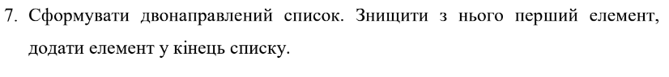

Рисунок умова до завдання №1

Завдання №2: Lab# programming: Algotester Lab 5

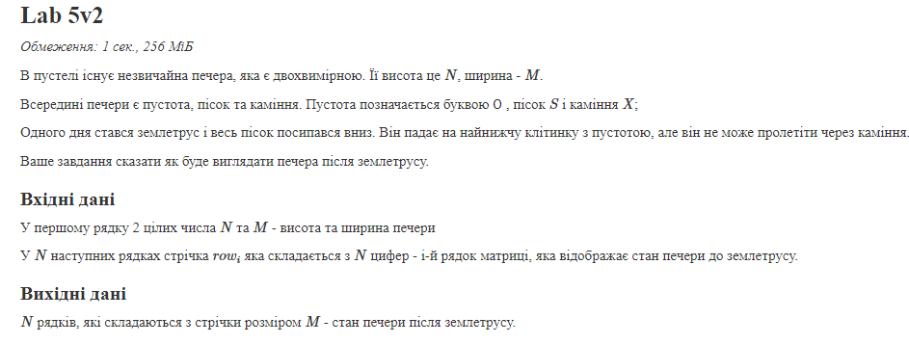

Рисунок умова до завдання №2

Завдання №3:  Lab# programming: Algotester Lab 7-8 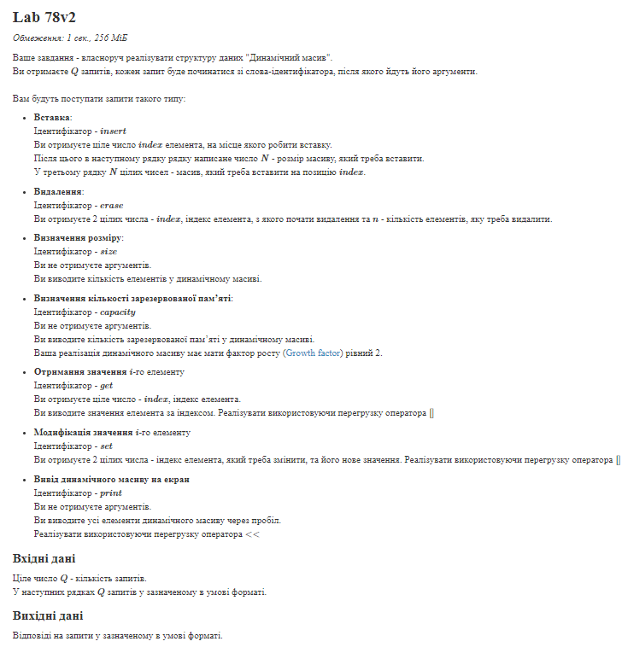

Рисунок умова до завдання №3

Завдання №4:  Practice# programming: Class Practice Task

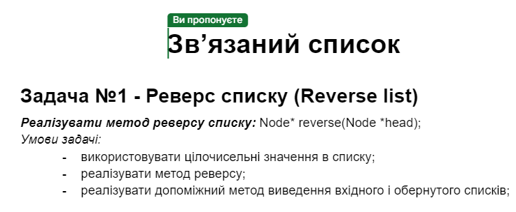

Рисунок умова до завдання №3 (1)

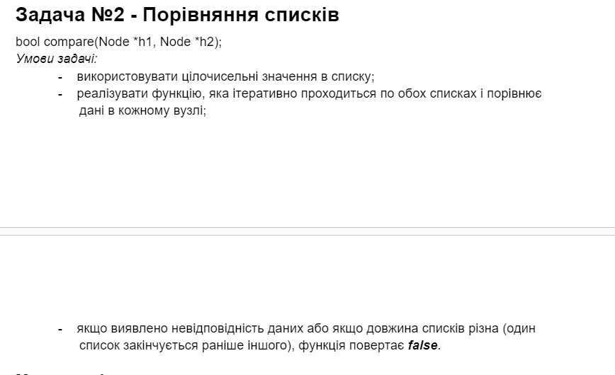

Рисунок умова до завдання №3 (2)

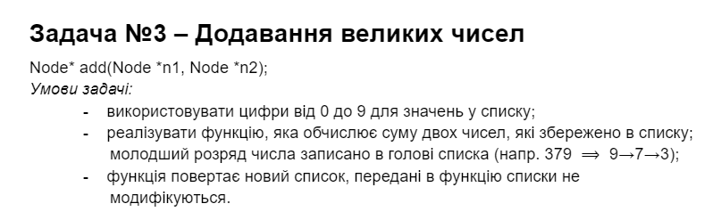

Рисунок умова до завдання №3 (3)

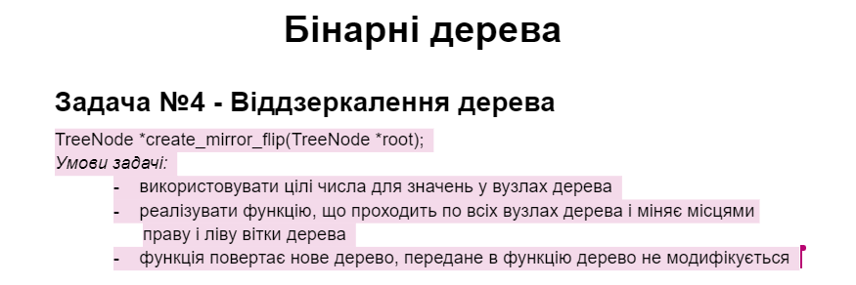

Рисунок умова до завдання №3 (4)

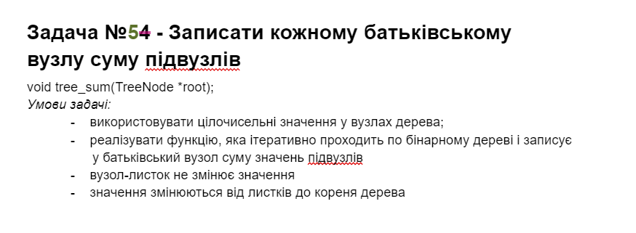

Рисунок умова до завдання №3 (5)

Завдання №5: Practice# programming:  Self Practice Task

* 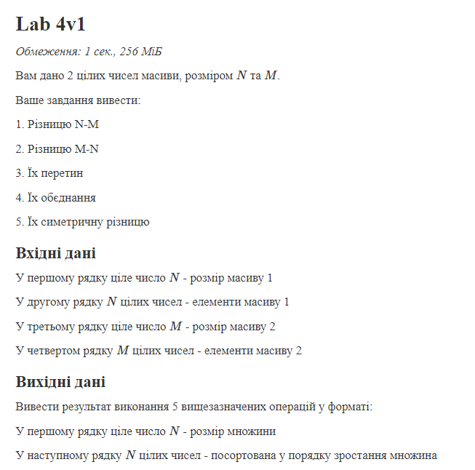

Рисунок умова до завдання №4

## **2.Дизайн та планована оцінка часу виконання завдань:**

Програма №1 VNS Lab 10

* Блок-схема:НЕ РОБИВ
* Планований час на реалізацію: 3.5 год
* Важливі деталі для врахування в імплементації: реалізувати програму згідно поставлених умов

Програма №2 Algotester lab 5v2

* Блок-схема:

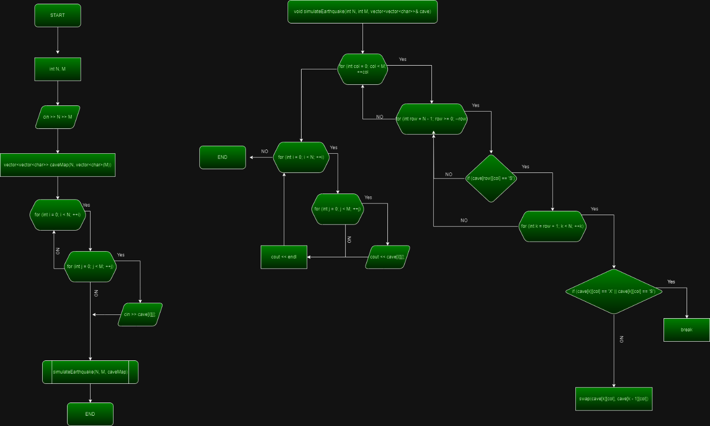

Рисунок Блок-схема до програми №2

* Планований час на реалізацію: 1 год
* Важливі деталі для врахування в імплементації: Умови завдання.

Програма №3 : Algotester lab 7v8

* 6 год
* Важливі деталі для врахування в імплементації: реалізація класу динамічного масиву та функції до нього

Програма №4 : Class Practice

* 24 год
* Важливі деталі для врахування в імплементації:виконання усіх задач які поставлені для виконання

Програма №5: Self Practice Task

* 1 год
* Важливі деталі для врахування в імплементації:Функція яка імітує землетрус

## **3. Конфігурація середовища до виконання завдань:**

Не конфігорував

## **4. Код програм з посиланням на зовнішні ресурси:**

Завдання №1:

Код програми:

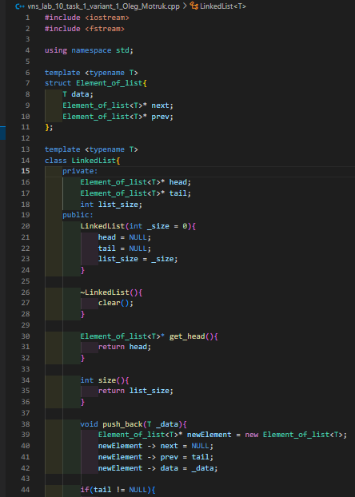

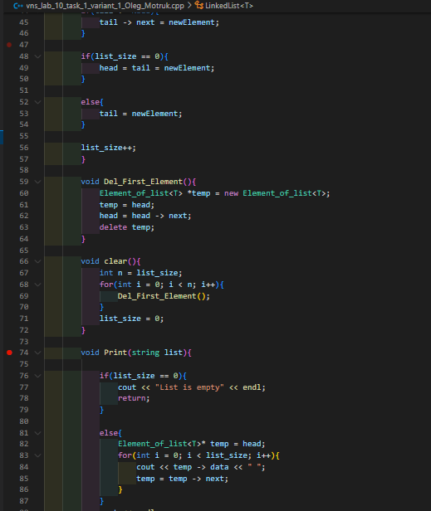

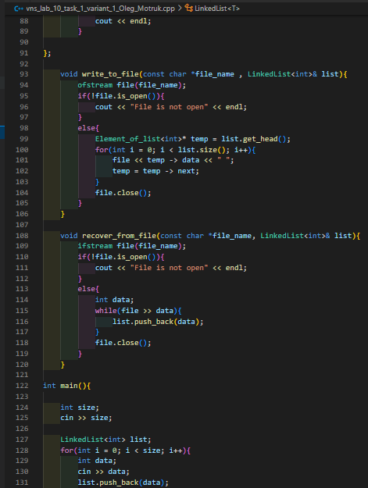

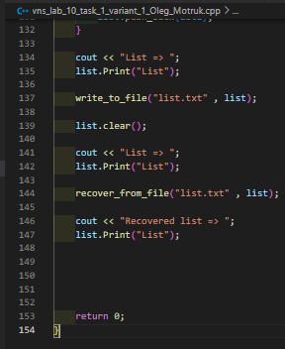

Рисунок код до програми №1

Завдання №2:

Код програми:

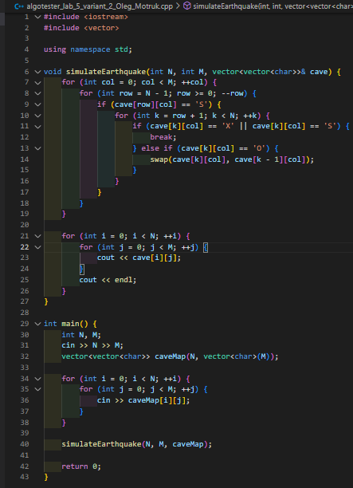

Рисунок код до програми №2

Завдання №3:

Код програми:

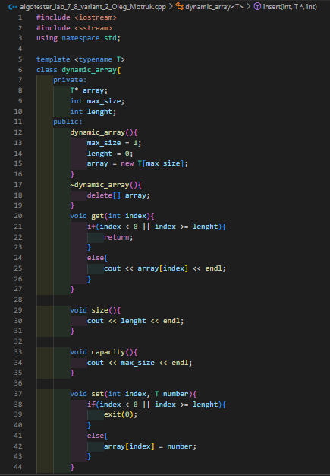

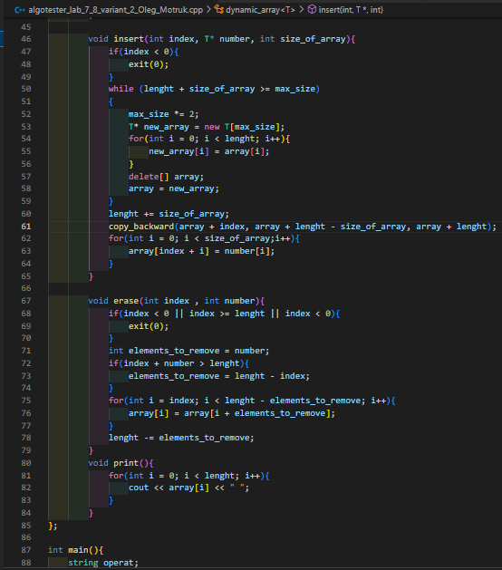 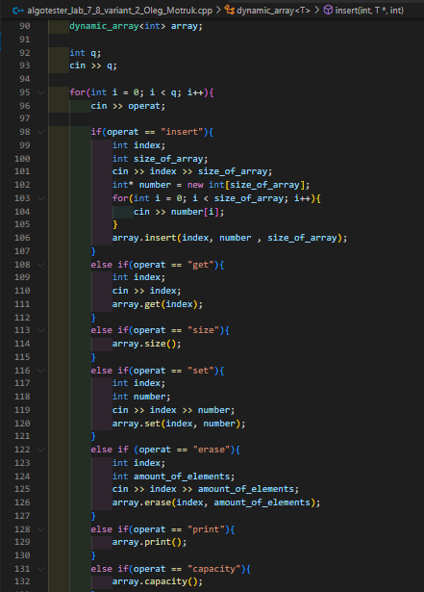

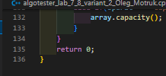

Рисунок код до програми №3

Завдання №4:

Код програми:

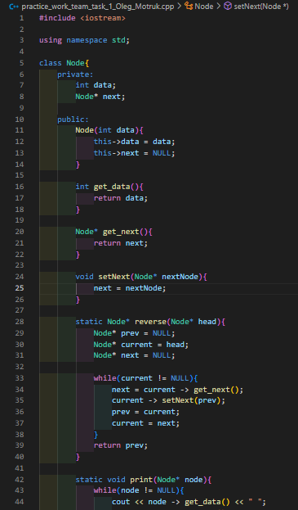

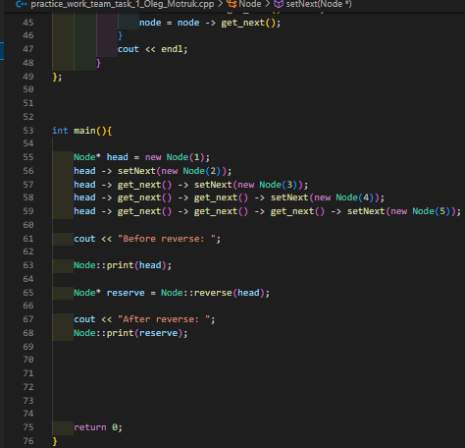

Рисунок код до програми №4 (1)

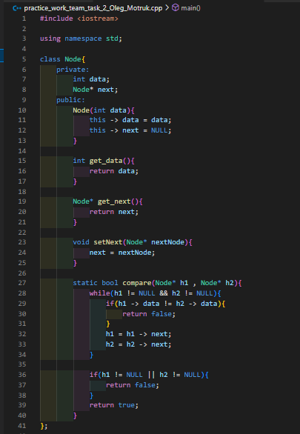

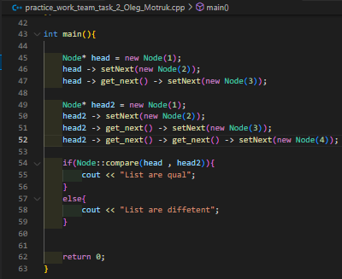

Рисунок код до програми №4 (2)

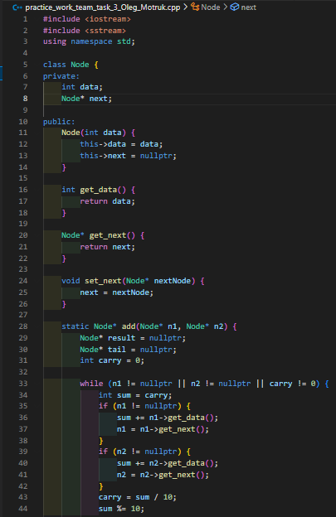

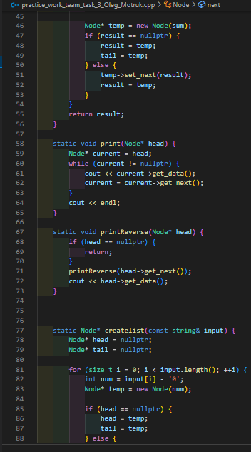 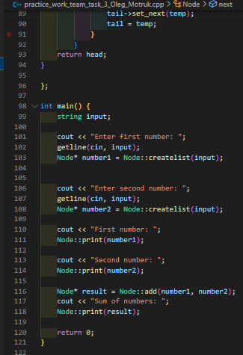

Рисунок код до програми №4 (3)

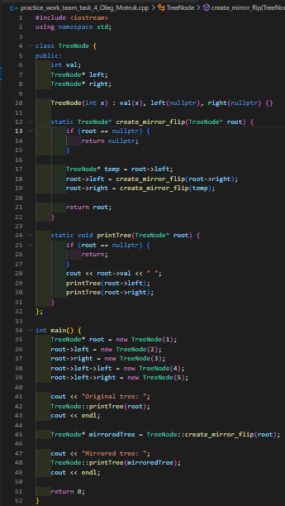

Рисунок код до програми №4 (4)

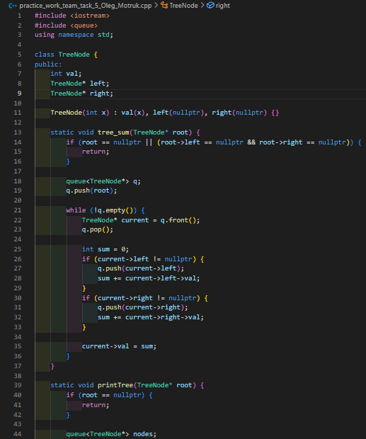

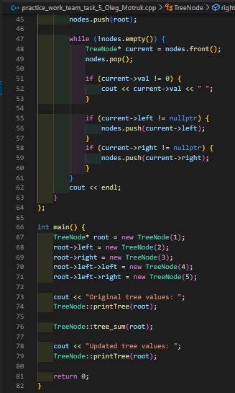

Рисунок код до програми №4 (5)

Завдання №5:

Код програми:

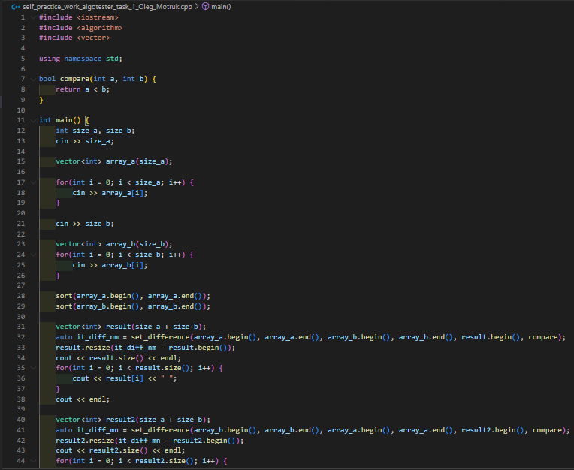

Рисунок код до програми №5

## **5. Результати виконання завдань, тестування та фактично затрачений час:**

Завдання №1:

Результат:

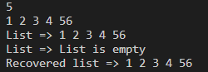



Рисунок результат виконання програми №1

Час затрачений на виконання завдання: 3,5 год;

Завдання №2:

Результат:



Рисунок результат виконання програми №2

Час затрачений на виконання завдання: 1год.

Завдання №3:

Результат:



Рисунок результат виконання програми №3

Час затрачений на виконання завдання: 2 год.

Завдання №4:

Результат:



Рисунок результат виконання програми №4 (1)



Рисунок результат виконання програми №4 (2)

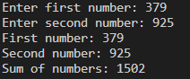

Рисунок результат виконання програми №4 (3)



Рисунок результат виконання програми №4 (4)



Рисунок результат виконання програми №4 (5)

Час затрачений на виконання завдання: 24 год.

Завдання №5

Результат:



Рисунок результат виконання програми №5

Час затрачений на виконання завдання: 1 год хв.

## **6. Зустріч з колегами по команді:**

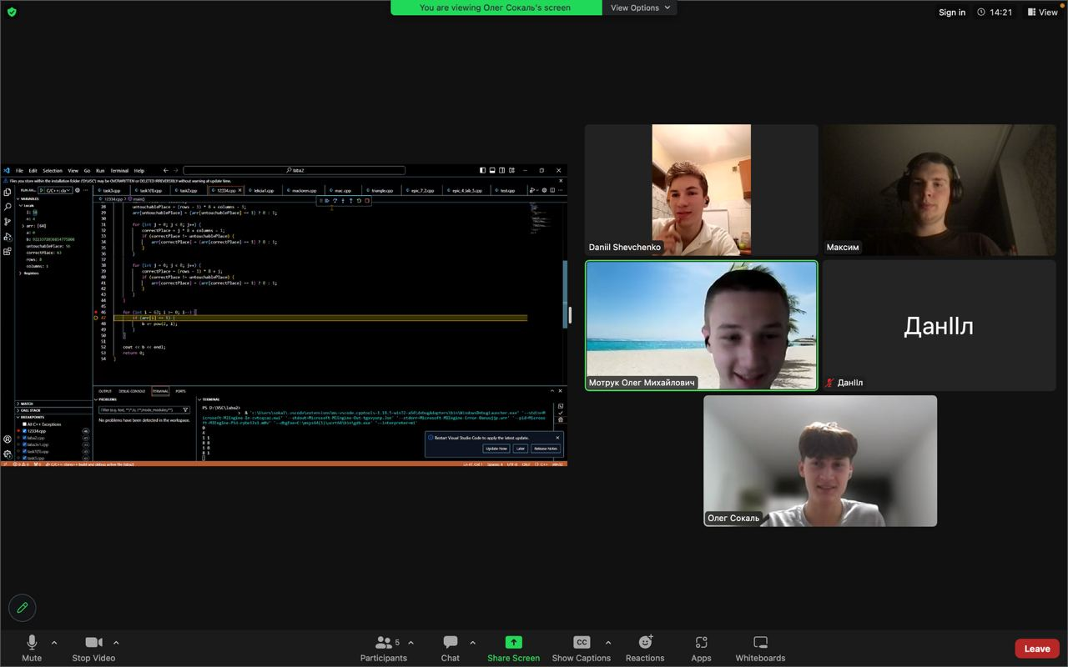

Рисунок Зустріч з колегами(1)

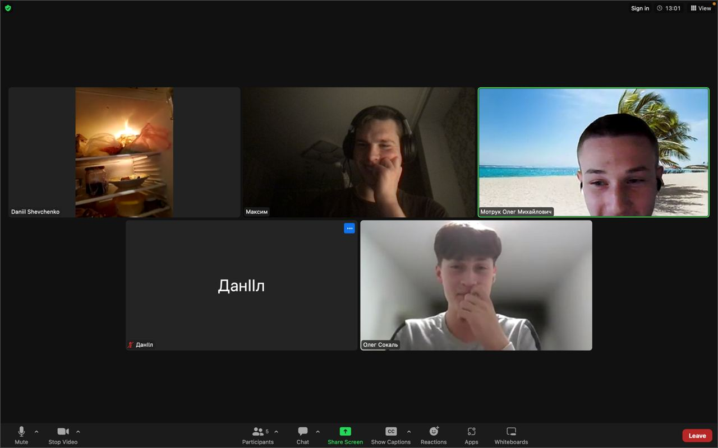

Рисунок Зустріч з колегами(2)

Посилання на pull-request - <https://github.com/artificial-intelligence-department/ai_programming_playground/pull/888>

# **Висновки:**

* Ознайомився з класом та шаблонним класом
* Ознайомився з динамічними структурами даних